**お便り**   **2021(令和3)年 春号**

**宮内** **専念寺**

# 春の

３月１７日（水）　１０：００～１２：００

ご講師　斯波 徹真師（白木町　妙國寺）

# 春の総永代経法座

４月２０日（火）　　９：３０～１１：３０

ご講師　朝枝　實成師（浜田市　金藏寺）

# 花まつり家族大会（昭和の日）

４月２９日（木）　９：００～１１：００

５月２０日（木）　９：３０～１１：３０

# 赤ちゃん

　　　 ５月２３日（日）　１０：００～１１：００

申込み　５月１５日（土）締め切り

# 仏教婦人会法座と総会

７月２日（金）　９：３０～１１：３０

# お盆法座

８月１６日（月）、１７日（火）

※6月上旬に予定しておりました「本願寺団体参拝」（納骨・）は、コロナ禍の為、中止いたします。

〇仏婦連絡

・例会　３月１５日（月）８：３０～１０：３０

　　　　　４月１５日（木）８：３０～１０：３０

５月２３日（日）８：３０～１１：００

（10時より初参式に参加します。）

６月１５日（火）８：３０～１０：３０

７月１５日（木）８：３０～１０：３０

　・総会と法座

　　　　７月２日（木）９：３０～１１：００

・ダーナ金　会員さん自宅にて募金のダーナ金をご持参ください。

（例会、総会の折りに。）

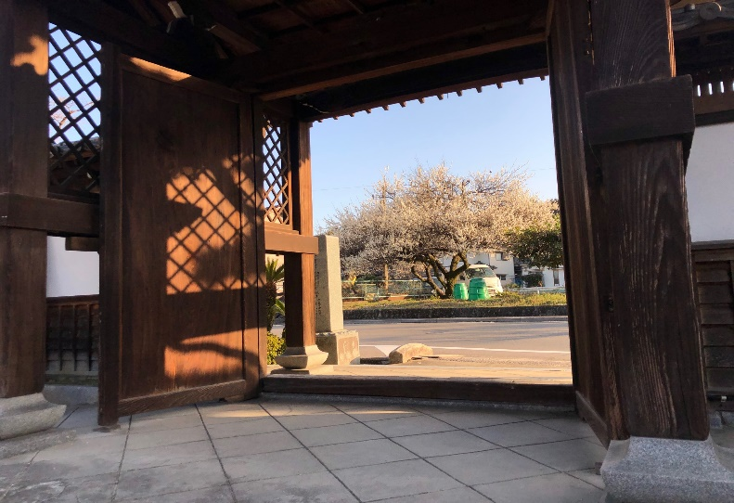

〇ことば

あたりまえの

ありがたさを

知っているのは

それを失った人だけ

にあいぬれば　むなしくすぐるひとぞなき

のみちみちて　のへだてなし

　今から5、60年前の子どもたちは、路地で、空き地で駆け回っていた。高度成長の波に飲み込まれて、小さい人たちは行き場を奪われた。山は削られ家が建ち。工場が作られ、人々のつながりが薄れていった。いのちを育む自然の力を知る場を失った。小川は護岸がコンクリートで固められ、メダカもフナもトンボも住めなくなり、子どもらの姿も見えなくなった。山も川も大地も、経済活動の材料としてのみ存在しているがごとき扱いになっていった。そして遊び場を奪われた子どもらは、大地から切り離され室内に追いやられていった。そこには勉強机と、テレビとゲームが用意されていた。子どもらが通う施設もまた、「安全」という二文字に縛られて、生きる力を育む活動がやりづらくなった。幼児教育から学校教育まで、経済活動をスムーズにする方向、学力をつけることが第一義になってしまった。

　小学5年生の少女の、「人間」と題された詩を読んでみよう。

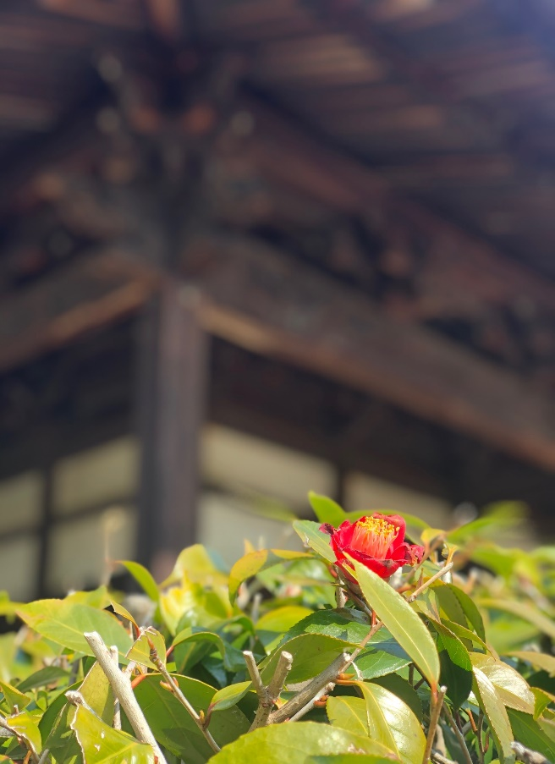　　みじめなものだ

　　うまれる

　　大きくなったら　勉強する

　　学校を出て働く

　　けっこんする

　　働いているうちに年をとる

　　病気などで死んでいく

　　みじめなものだ

　　考えるといやになる

　　心の底からつめたくなる

　　なぜ　こんなに

　　人間は生きているのだろうか

　　父は　少し前に死んだ

　少女は、学校で学ぶことだけでは満足できそうにない問いの前で、空を見上げているようだ。このような少女の問いに、耳を傾け涙する余裕すらなくしている大人たち。問いを真正面から受け取ることができないので、いろいろと説明し、はぐらかす。実は小さい人たちの問いの中に、私たち一人ひとりにとって、最も大切な「問い」があることに気づけずにいるであろう。

　子どもたちの居場所がないということが問題になって久しいが、実は私たち大人もまた居場所のないまま、問うこともなく生きてきたのではないだろうか。子どもたちの姿は、大人社会を投影する鏡である。人は居場所を求めさ迷っている。そのようなありようを「」とか「」という言葉で表しているのである。生きる意味を求めて、求めることができずに、しく過ぎる。「求めて求められぬ」のだが、諦めるわけにはいかない。だから、求め続けるのである。しかし、「求める」ことすら忘れて、空過しているのが現代の問題なのであろう。親も子も共々に居場所がない。本当に安んじて生きる場を求めているのだ。

　安田理深先生はそのことを「国を求めて流転しているのだ。国ということが魂の安んずるところでしょう。つまり、そのファーターランド（祖国・故国・本国）でしょう」と言われた。居場所を求めていること、そのものが尊い心なのだ、と。その心こそ宝である。求める心をここまでも大切にして歩むことが願われているのであろう。小さい人が居場所を求める心、その声に耳を傾けることができれば素敵だと思う。

　奈良・法隆寺のに描かれた「」の物語がある。お釈迦様が前世において修行していた時の話として、『涅槃経』に説かれている。雪山童子が道を求めていることを知ったが、に身を変え、を試した。羅刹は岩陰で「・」との前半だけをった。それを聞いた童子は、の後半を教えてほしいと羅刹に頼んだが、空腹で答える力が出ないと言う。ならば私のこの身を食として与えるから教えてほしいと懇願した。羅刹は“ならば”と応じ、「・」と答えた。童子は大変喜び、岩の上から身を投げ与えた。童子が大地に落ちる前に、羅刹は帝釈天に変わり抱きとめた。

　童子の問い、小さい人の問いはいつも命がけである。小さい人の苦悩は、私たちが忘れた問いを思い起こさせる。

　小さい人の問いを我が問いとして生きる。小さい人はよく「何で？何で？」と問う。これらの問いに私たちは答えきれない。問い詰められることを楽しむというか喜ぶことができたら、どんなにか豊かな日々になることであろうか。

　　　　近藤章氏